# Descrição do jogo

Quociente de inteligência (QI) é uma medida obtida por meio de testes desenvolvidos para avaliar as capacidades cognitivas (inteligência) de um sujeito, a maioria dos testes envolve uma série de problemas que devem ser resolvidos em conjunto um espaço de tempo, sob a supervisão de um psicólogo.

Os escores obtidos pelos testes de QI permitem estabelecer um padrão de comparação intra e inter individual, identificar o nível global de aptidão cognitiva e é essencial para fornecer uma linha de base para interpretar as outras funções cognitivas.

Partindo deste pressuposto, uma pessoa que deseja testar seu quociente de inteligência de uma maneira divertida, sem a consulta de um médico especialista pode jogar o game apelidado de QIQuiz, em que o jogador deve responder três perguntas ,que são sorteadas aleatoriamente, dentro de um tempo previsto.

Se todas as perguntas forem corretamente respondidas dentro do tempo previsto, a pessoa encontra-se entre os raros 30 % da população que possuem um quociente de inteligência acima da media.

# Análise do jogo

## Diagramas de Casos de Usos

## C:\Users\12089496\Downloads\QIQuiz\QIQuiz\Diagrama de Casos de Uso.png

## Diagrama de Pacotes

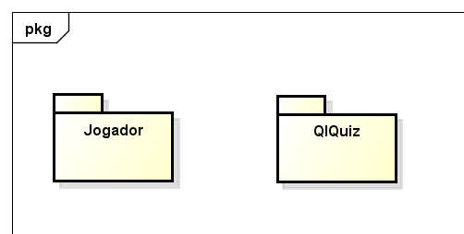

## Diagrama de ClassesC:\Users\12089496\Downloads\QIQuiz\QIQuiz\Diagrama de Classes.png

## Diagrama de Sequência

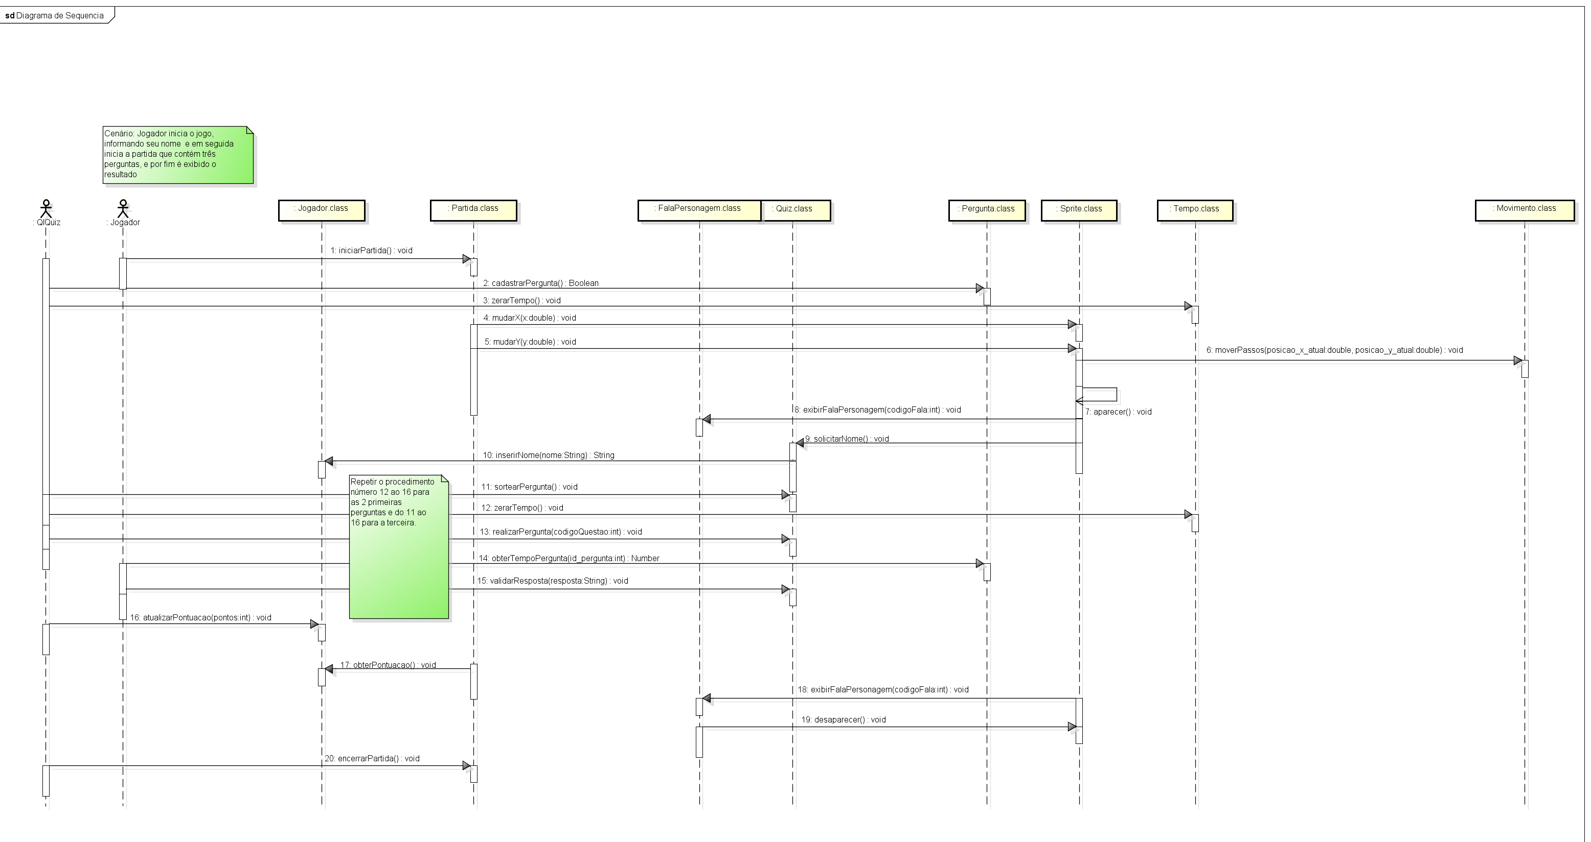

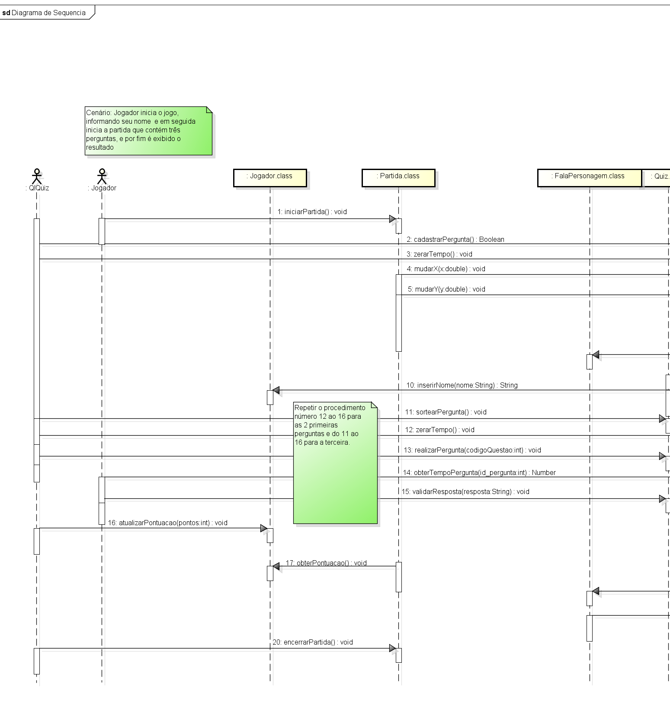

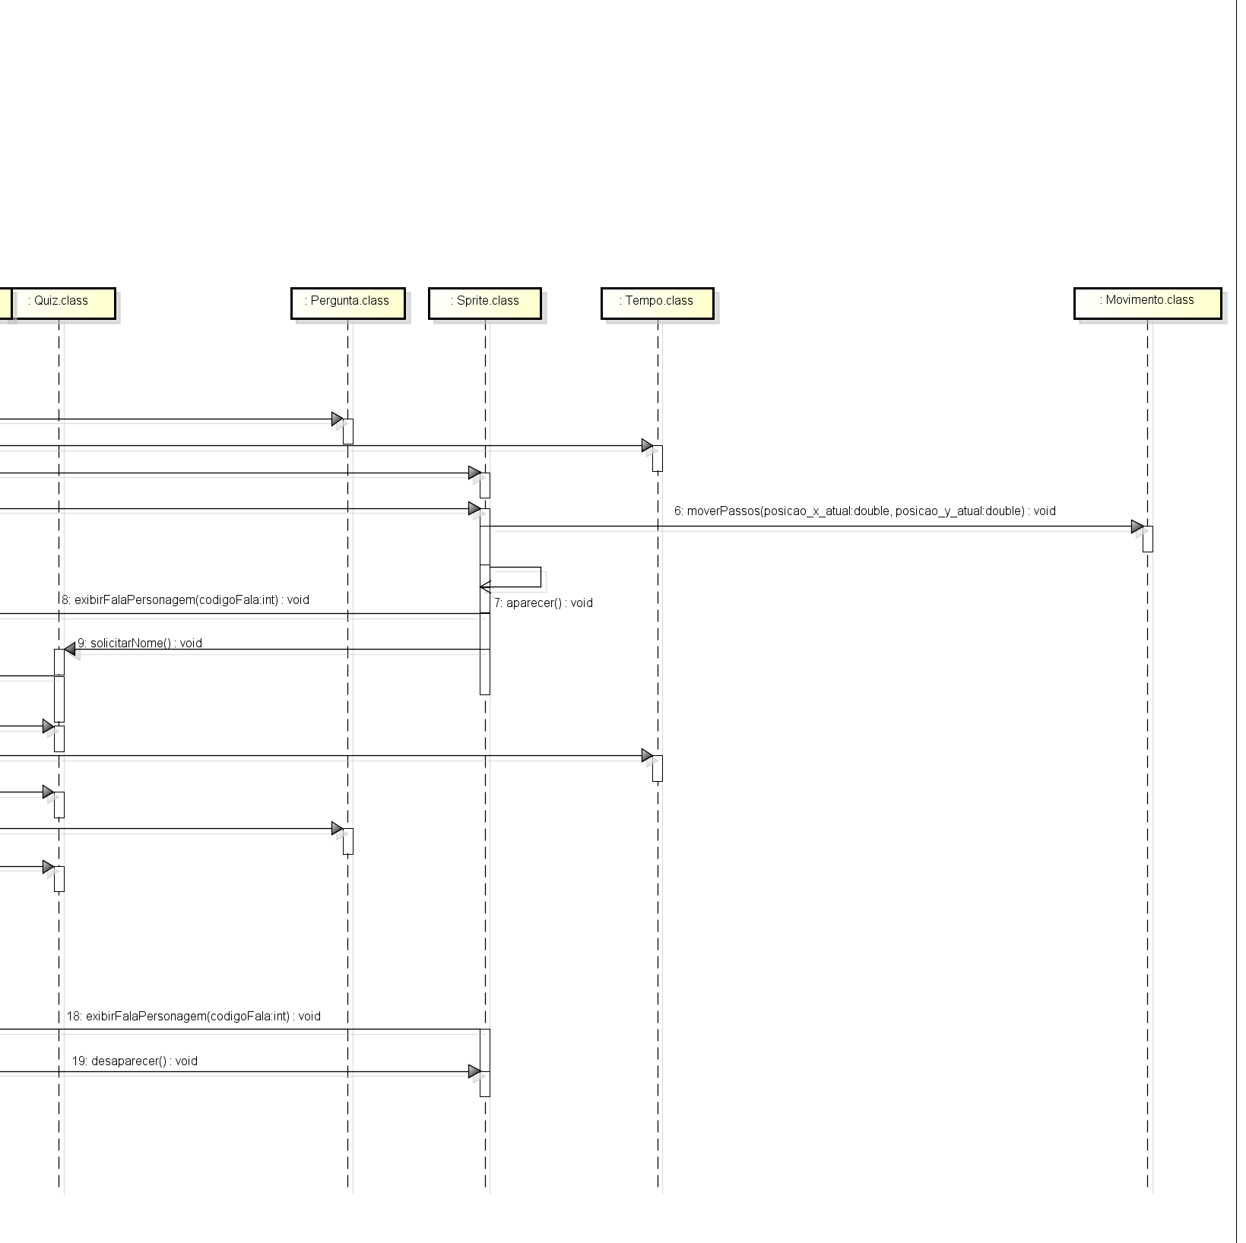

## Diagrama de Estados

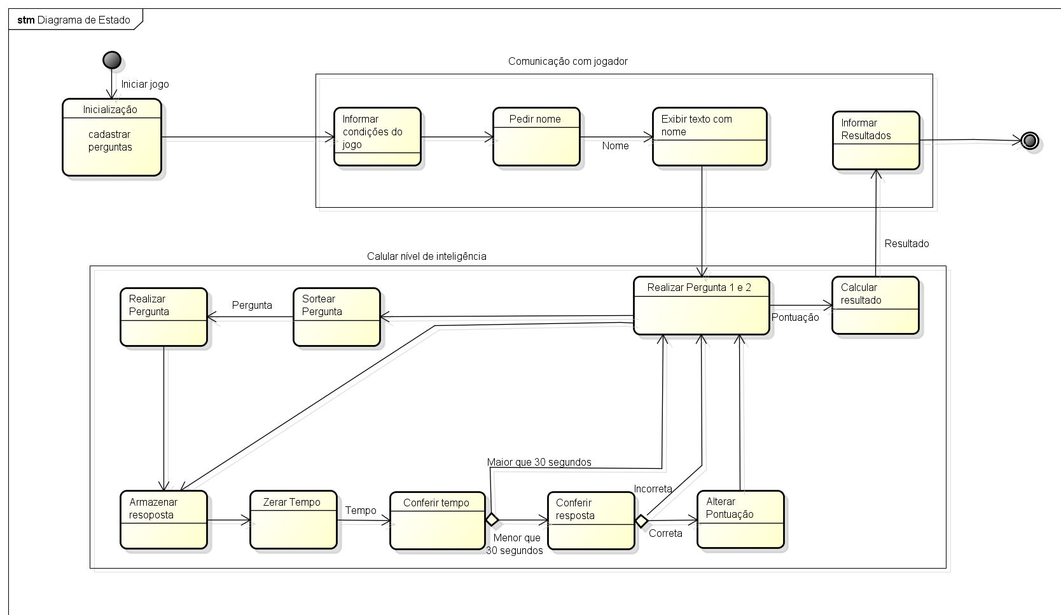

## Diagrama de Estruturas

Pontuação

Cadastrar nome do jogador

Obter nível de inteligência do jogador

Realizar perguntar

Obter resposta

Visualizar e Alterar Pontuação

Controlar Tempo

Nome do jogador

Nova pontuação

Pontuação atual

Resposta do jogador

Questão

1

2

4

3

5

6

Novo tempo

Tempo atual

Falar com jogador

Nome do jogador

7

Pontuação atingiu 3 pontos

Pontuação

Pontuação menor que 3 pontos

Obter resultado do jogador

Pontuação atual

Nível de inteligência do jogador

8

9

10

# Referências

Scratch: http://scratch.mit.edu/. Último acesso em: 03 de dezembro de 2014.